留学生被恐吓到只写纸条：冒充公检法诈骗为何屡屡得手
全文约 1216 字 · 配图 5 张
据上海闵行警方通报，居民周女士日前到华漕派出所求助，称在国外留学的儿子小张（化名）回国后行为反常：出门不敢带手机，在家不让家人在手机附近交谈，声称自己被“监听”，与家人只能靠写小纸条沟通。警方了解后确认，小张在境外接到自称“警方专案组”的电话，对方称其银行卡涉嫌为跨国网络诈骗团伙“洗钱”，涉案资金高达1000万元，并称要对其抓捕。在对方要求下，小张对案件“保密”，每日报备行踪并实时共享定位。
骗子还伪造“人身安全保护令”，谎称垫付30万元帮其办理“取保候审”，最终要求他向“安全账户”转入60万元保证金；得知他没有资金后，又教唆他以“学校交换项目验资”为由向父母要钱。
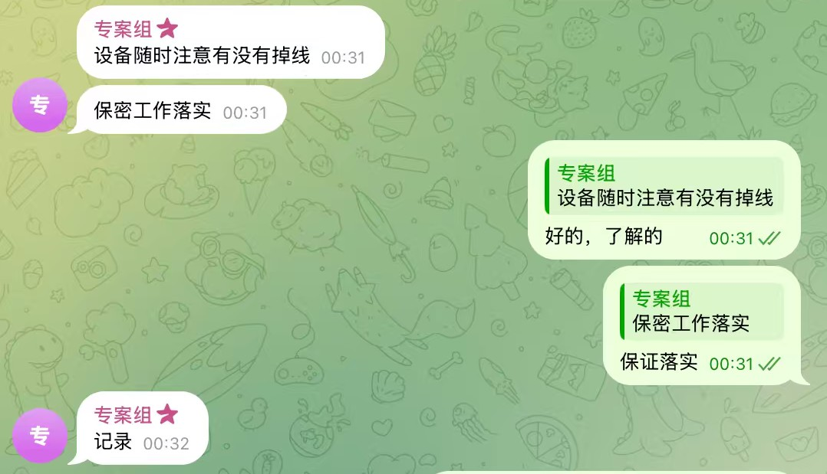
冒充公检法诈骗案件报道配图（资料图）（来源：澎湃新闻）
周女士对“验资”说法存疑，发邮件向学校核实，校方回复并无此事，她随即报警。由于小张对家人劝说十分抗拒、拒绝前往派出所，民警与家属商定以散步为由将其引导至派出所，在门口制造“偶遇”后带入所内。民警结合冒充公检法诈骗的典型案例逐条拆解，经过约一小时劝解，小张认清骗局。已备好的60万元没有转出。警方提醒，凡是自称公检法、以线上办案或转账验资为由要求配合的来电，均属诈骗。
这一过程说明，家属的警觉和警方的耐心，是阻断骗局的关键一环。
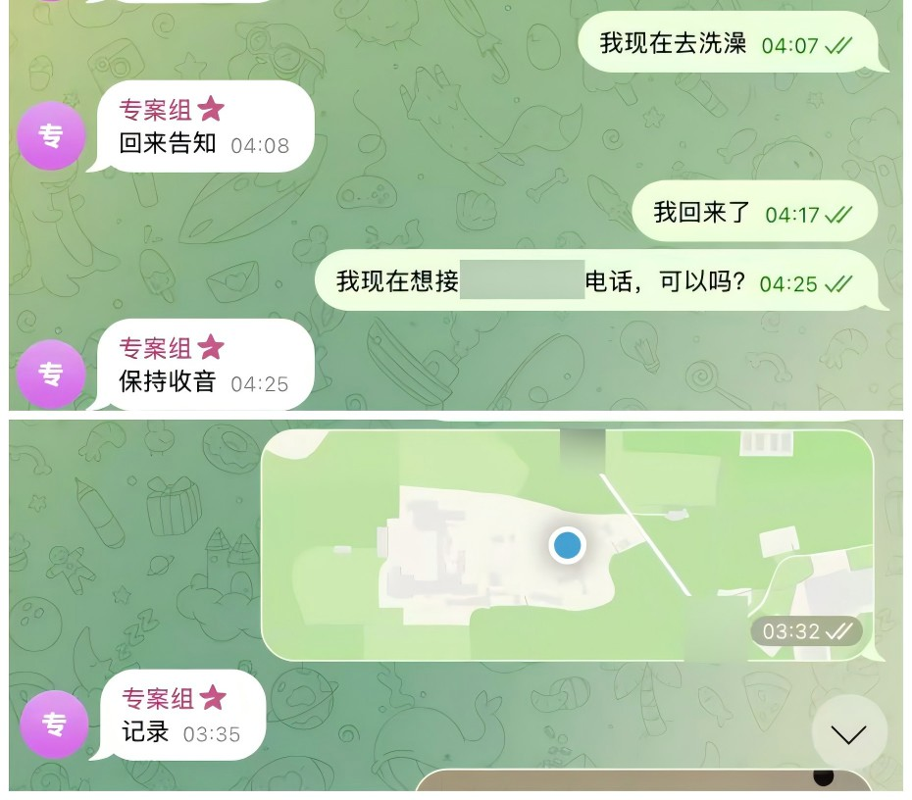
警方开展反诈劝阻工作相关画面（资料图）（来源：澎湃新闻）
从已披露的同类案件看，冒充公检法诈骗针对留学生的链条相对固定：先以改号软件伪造来电显示，冒充公安、检察或使领馆工作人员；再以“涉密案件”为由要求受害人不得告知他人，切断其与家人、学校的联系；随后通过伪造法律文书、展示虚假证件制造恐惧，并以“保证金”“资金清查”等名义索要钱款。为规避银行风控，还会要求取现、购买黄金或通过境外账户转移。
此类骗局往往持续数周甚至数月，受害人在相对封闭的环境中逐渐失去独立判断。中国驻外使领馆多次提醒，公检法机关不会通过电话或社交软件远程办案，不存在所谓“安全账户”，也不会要求转账、提供银行卡密码或验证码。
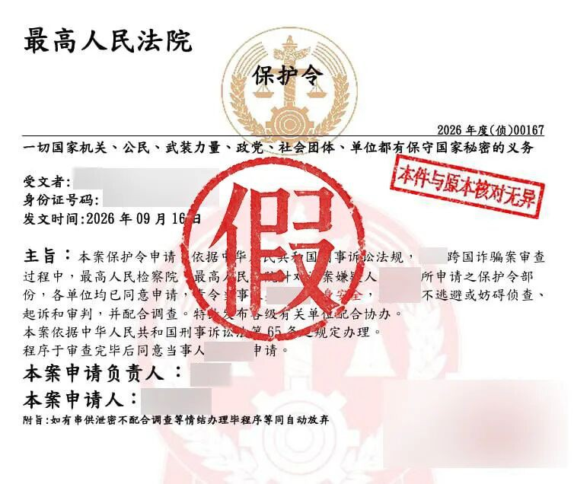
反诈宣传资料图（来源：澎湃新闻）
留学生之所以成为重点目标，与其处境有关：身在境外，对国内司法程序不熟悉，社会经验有限，遇到威胁时缺少可即时核实的渠道；骗子又以“逮捕”“遣返”“影响学业和签证”相要挟，放大恐惧。加上个人信息可能经黑灰产渠道泄露，对方能准确报出身份信息，进一步瓦解防备。此类案件多为跨国作案，存在立案难、调查难、追赃难的问题，虚拟号码和跨境资金流转也增加了追踪成本。
对受害人来说，越早向家人、学校或使领馆说明情况，越有利于冻结资金和固定证据。治理需要国际执法协作、银行风险拦截、学校行前教育和使领馆预警共同发力。
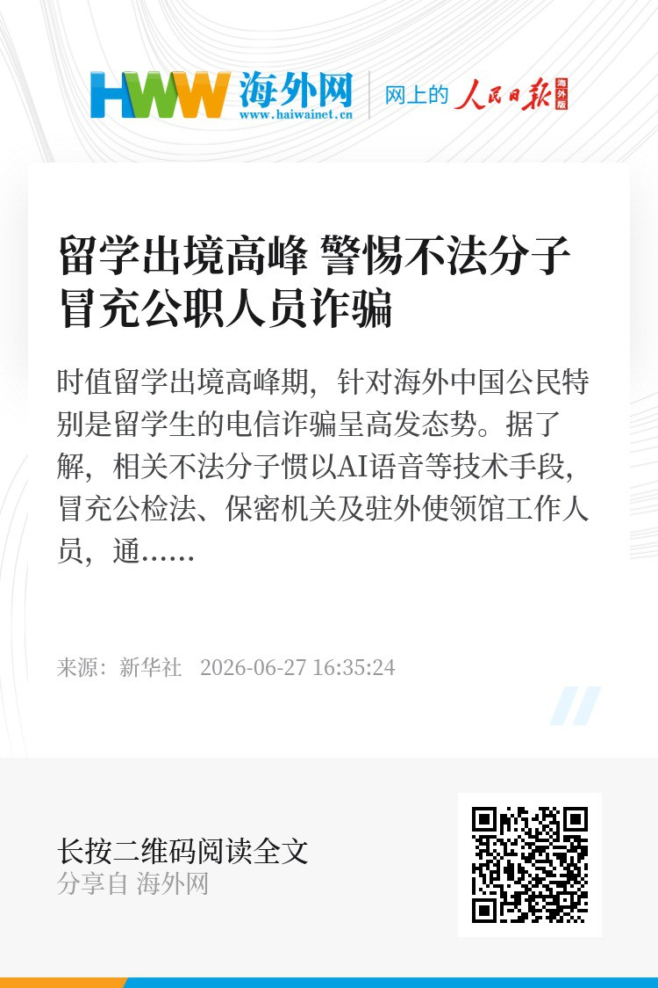
留学出境高峰防范冒充公职人员诈骗提示海报（来源：海外网）
这起案件还提示了心理层面的问题。受害人在长期恐吓和“保密”要求下，容易出现持续恐惧、自责和回避社交，甚至不敢正常说话。此时最需要的是专业心理支持和家庭耐心陪伴，而不是指责。对留学生群体而言，行前反诈教育应成为固定内容，学校与家庭应建立常态化联系机制，使异常行为能够被及早发现。
遭遇可疑来电，应直接挂断，通过官方渠道主动核实，或拨打110、96110咨询；一旦转账，应第一时间联系银行并报警，尽可能减少损失。
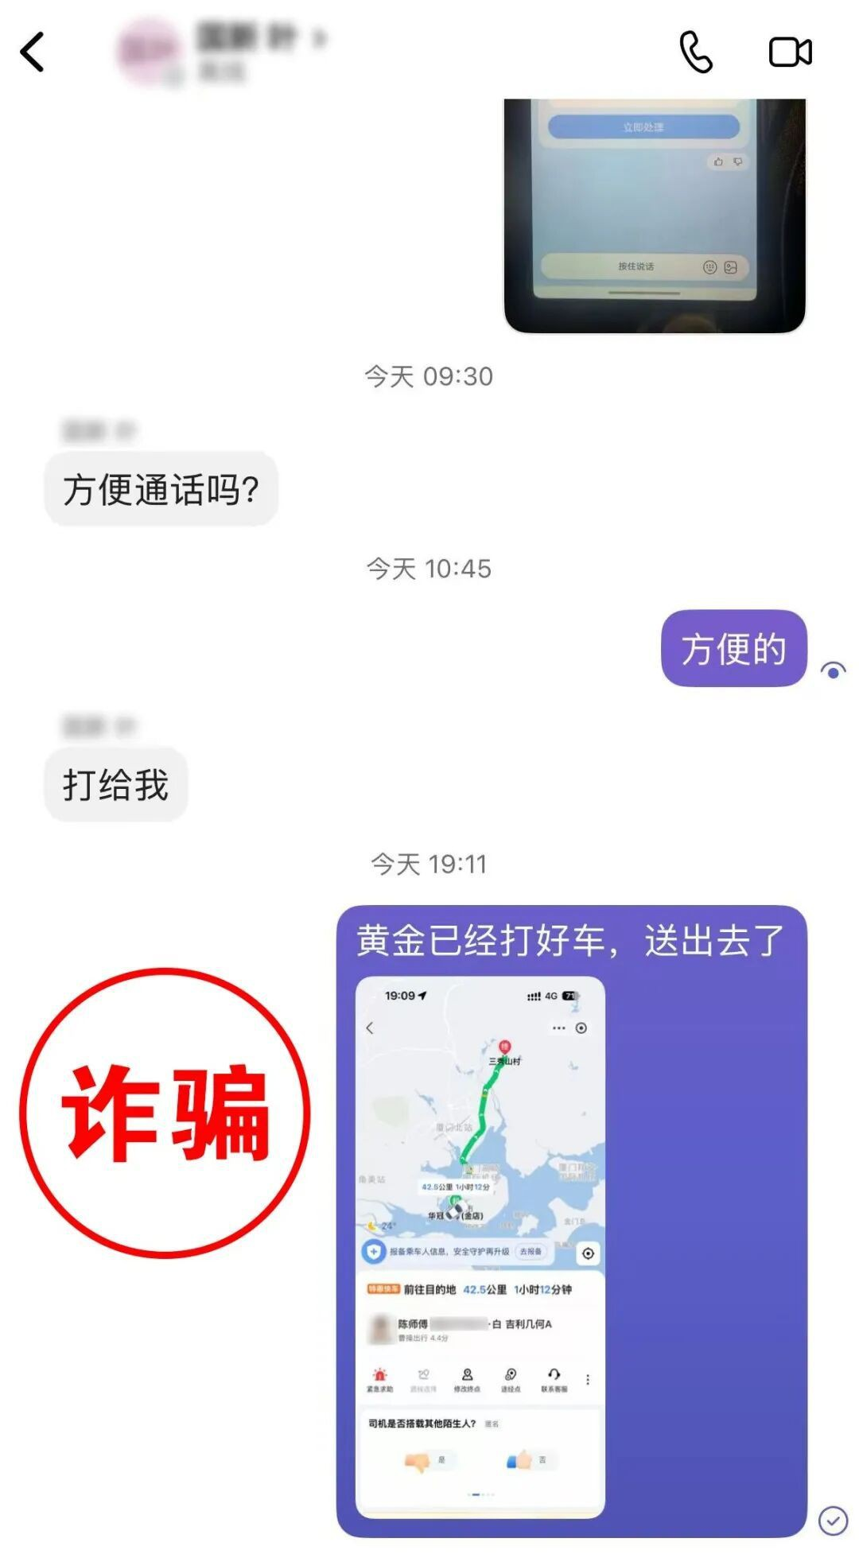
留学生遭遇冒充公检法诈骗案件报道配图（资料图）（来源：光明网）
声明：本文图片来源于网络，版权归原作者所有，如有侵权请联系删除。

